Powiatowy Urząd Pracy w Staszowie
Ranking zawodów deficytowych i nadwyżkowych w powiecie staszowskim w I półroczu 2011 roku

Staszów 2011 rok

SPIS TREŚCI RAPORTU
- WSTĘP
- ANALIZA BEZROBOCIA WG ZAWODÓW (GRUP ZAWODÓW)
2.1 Bezrobotni według grup zawodów i zawodów w powiecie staszowskim w 2011 roku (T-II/P-1, T-II/P-1a)

- ANALIZA OFERT PRACY WG ZAWODÓW (GRUP ZAWODÓW)
- ANALIZA ZAWODÓW DEFICYTOWYCH I NADWYŻKOWYCH
WNIOSKI

- WSTĘP
We wstępie niniejszego opracowania nakreślono strukturę bezrobocia w I połowie 2011 roku w powiecie staszowskim, uzasadniono potrzebę monitorowania zawodów nadwyżkowych i deficytowych oraz wskazano źródła informacji. W części drugiej zdiagnozowano lokalny rynek pracy, ze szczególnym uwzględnieniem struktury zawodowej osób bezrobotnych, a także struktury bezrobocia wg zawodów i grup zawodów. Oddzielnie przeanalizowano zaewidencjonowane w badanym okresie czasu oferty pracy. Następnie zaprezentowano ranking zawodów nadwyżkowych i deficytowych występujących na obszarze działania Powiatowego Urzędu Pracy w Staszowie. Rozważania zakończono wnioskami, które mogą przyczynić się do zwiększenia efektywności działań podejmowanych zarówno przez PUP jak również władze samorządowe, instytucje rynku pracy, społecznych partnerów na rzecz kreowania pozytywnych zmian na lokalnym rynku pracy a także członków Powiatowej Rady Zatrudnienia w wykonywaniu jednego z podstawowych działań ustawowych, czyli opiniowania kierunków kształcenia i zatrudnienia.

  - Cel opracowania
Trudna sytuacja na rodzimym rynku pracy wymaga systematycznego, dokładnego i regularnie prowadzonego monitoringu występujących dysproporcji i analizowania zmian zachodzących na rynku pracy. „Ranking zawodów deficytowych i nadwyżkowych” przyczynia się do zdobycia wiedzy o aktualnej podaży i popycie na lokalnym rynku pracy w odniesieniu do wybranych zawodów, umożliwia również dokonanie analizy zjawisk zachodzących na lokalnym rynku pracy oraz analizy potencjału zawodowego ogółu osób bezrobotnych zarejestrowanych w PUP w Staszowie. Wnioski uzyskane w wyniku prowadzonych badań pozwolą na dokonanie oceny szans na zdobycie zatrudnienia w poszczególnych zawodach, co może stanowić wskazówkę w podejmowaniu działań zmierzających do osiągnięcia równowagi na rynku pracy. Uzyskanie jak najszerszej wiedzy nt. podaży i popytu na pracę jest szczególnie przydatne do efektywnego wykorzystywania środków finansowych z funduszu Pracy oraz tworzenia projektów szkoleń opartych o realne zapotrzebowanie rynku pracy, dzięki którym zmniejszona zostanie ilość osób bezrobotnych podsiadających kwalifikacje generujące długotrwałe bezrobocie.

  - Podstawa prawna
Poniższy raport obejmujący analizę rynku w powiecie staszowskim w I połowie roku 2010 sporządzony został zgodnie z wytycznymi w „Zaleceniach metodycznych do prowadzenia monitoringu zawodów deficytowych i nadwyżkowych”. Podstawę prawną stanowią:
- Ustawa o promocji zatrudnienia i instytucjach rynku pracy (Dz. U. nr 99, poz. 1001 z dn. 20.04.2004 r. z późn. zm.)
- Rozporządzenie Ministra Pracy i Polityki Społecznej z dn. 27 kwietnia 2010 r. w sprawie klasyfikacji zawodów i specjalności na potrzeby rynku pracy oraz zakresu jej stosowania (Dz. U. nr 82 z dn. 17 maja 2010 r., poz. 537)

  - Metodologia opracowania

Pod pojęciem zawód deficytowy należy rozumieć zawód, na który występuje na rynku pracy wyższe zapotrzebowanie niż liczba osób poszukujących pracy w tym zawodzie. Natomiast określenie zawód nadwyżkowy oznacza zawód, na który występuje na rynku pracy mniejsze zapotrzebowanie niż liczba osób poszukujących pracy w tym zawodzie.
Monitoring zawodów deficytowych i nadwyżkowych opracowano stosując jako podstawowe mierniki:
1. Wskaźnik intensywności nadwyżki (deficytu) zawodów (W^{k}_{n,l})
Przyjęto, że zawody o wskaźniku:
- (W^{k}_{n,l}) < 0,9 to zawody nadwyżkowe,
- 0,9 ≤ (W^{k}_{n,l})≤ 1,1 to zawody zrównoważone (wykazujące równowagę na rynku pracy),
- (W^{k}_{n,l}) > 1,1 to zawody deficytowe
- Wskaźniki struktury bezrobotnych według zawodów (grup zawodów) w I półroczu 2011 roku
- Wskaźniki struktury napływu bezrobotnych według zawodów (grup zawodów) w I półroczu 2011 roku
3. Wskaźniki struktury ofert pracy według zawodów (grup zawodów) w I półroczu 2011 roku
4. Wskaźniki struktury bezrobotnych według PKD w I półroczu 2011 roku
5. Wskaźniki struktury ofert pracy według PKD w I półroczu 2011 roku.
Aktualną sytuację w zakresie zawodów deficytowych i nadwyżkowych w powiecie staszowskim oszacowano w oparciu o źródła informacji będące w posiadaniu Powiatowego Urzędu Pracy w Staszowie, zawierające dane o liczbie osób bezrobotnych, poszukujących pracy i zgłoszonych wolnych miejscach pracy według zawodów i specjalności. Istotnym dokumentem, z którego korzystano tworząc „Ranking zawodów deficytowych i nadwyżkowych” jest Rozporządzenie Ministra Pracy i Polityki Społecznej z dn. 27 kwietnia 2010 r. w sprawie klasyfikacji zawodów i specjalności na potrzeby rynku pracy oraz zakresu jej stosowania wraz z załącznikami.
Struktura klasyfikacji obejmuje 10 grup wielkich (kod jednocyfrowy), 43 grupy duże (kod dwucyfrowy), 132 grupy średnie (kod trzycyfrowy), 444 grupy elementarne (kod czterocyfrowy). Grupy elementarne obejmują 2360 zawodów i specjalności, poszczególnym zawodom nadano kod 6-cio cyfrowy. Struktura klasyfikacji jest wynikiem grupowania poszczególnych zawodów i specjalności w grupy elementarne, a te z kolei w bardziej zagregowane grupy średnie, duże i wielkie, na podstawie podobieństwa kwalifikacji zawodowych wymaganych do realizacji zadań danego zawodu/specjalności. Klasyfikacja zawodów i specjalności na potrzeby rynku pracy definiuje następujące pojęcia:
- Zawód – zbiór zadań, zespół czynności wyodrębniony w wyniku społecznego stosowania podziału pracy, wykonywanych stale, wymagających odpowiednich kwalifikacji (wiedzy i umiejętności) zdobytych w wyniku kształcenia lub praktyki. Zawód może dzielić się na specjalności;
- Specjalność – podział pracy w ramach zawodu, zawiera czynności o charakterze podobnym, wymagających pogłębionej lub dodatkowej wiedzy i umiejętności zdobytych w wyniku dodatkowego szkolenia lub praktyki;
- Umiejętność – sprawdzona możliwość wykonywania odpowiedniej klasy zadań w ramach zawodu/specjalności
- Kwalifikacje zawodowe – układy wiedzy i umiejętności wymagane do realizacji składowych zadań zawodowych.

- ANALIZA BEZROBOCIA WG ZAWODÓW (GRUP ZAWODÓW)

2.1 Bezrobotni według grup zawodów i zawodów w powiecie staszowskim w I połowie 2011 roku (T-II/P-1, T-II/P-1a)
Bezrobotni zarejestrowani w urzędzie w końcu I półrocza 2011 roku sklasyfikowani zostali ze względu na posiadany zawód, do którego wykonywania posiadają kwalifikacje potwierdzone odpowiednim dokumentem, bądź stażem pracy w danym zawodzie. Jak wynika z tabel T-II/P-1 i T-II/P-1a bezrobotni reprezentowali 499 zawodów skupionych w 269 grupach elementarnych.
Populacja bezrobotnych bez zawodu dotyczy osób z wykształceniem średnim ogólnym, gimnazjalnym i niższym. Na koniec omawianego okresu w urzędzie zarejestrowanych było 1007 bezrobotnych bez zawodu i stanowili oni 26,5 % ogólnej liczby bezrobotnych. Spośród zarejestrowanych bezrobotnych 2789 osób posiadało zawód co stanowi 73,5% ogólnej liczby bezrobotnych. Analizując populację bezrobotnych z kwalifikacjmi pod względem płci można zauważyć, że posiadaniem zawodu mogą pochwalić się na równi kobiety i mężczyźni (odpowiednio 72,9% i 74,2%).
Na koniec I półrocza 2011 roku najwyższy wskaźnik bezrobocia zanotowano w następujących dużych grupach zawodów:
Tabela 1. Struktura bezrobotnych wg grup zawodowych w powiecie staszowskim. Stan w końcu I-półrocza 2011 r.
L.P. | Kod grupy zawodów | Nazwa grupy zawodów | Bezrobotni ogółem  [%] | Bezrobotne kobiety  [%]
1 | 31 | Średni personel nauk fizycznych, chemicznych i technicznych | 13,1 | 6,9
2 | 75 | Robotnicy w przetwórstwie spożywczym, obróbce drewna i produkcji wyrobów tekstylnych i pokrewni | 11,6 | 16,9
3 | 72 | Robotnicy obróbki metali, mechanicy maszyn i urządzeń i pokrewni | 11,4 | 1,3
4 | 52 | Sprzedawcy i pokrewni | 8,3 | 13,5
5 | 51 | Pracownicy usług osobistych | 7,0 | 10,3
6 | 33 | Średni personel d.s. biznesu i administracji | 7,0 | 10,0
7 | 71 | Robotnicy budowlani i pokrewni | 5,2 | 0,4
8 | 23 | Specjaliści wychowania i nauczania | 5,1 | 7,9
9 | 24 | Specjaliści do spraw ekonomii i zarządzania | 4,6 | 6,4

Watro zwrócić uwagę na to, iż najliczniej reprezentowana grupa zawodów wśród bezrobotnych to „31- Średni personel nauk fizycznych, chemicznych i technicznych” i zdominowana jest przez bezrobotnych reprezentujących grupę elementarną technicy mechanicy, stanowiącą 4,51% bezrobotnych ogółem oraz 4,25% wśród absolwentów.
WYKRES 1. Porównanie struktury bezrobotnych wg grup zawodowych w powiecie staszowskim w końcu ii półrocza 2010 r. i I-półrocza 2011 r. [wartości podane w %]
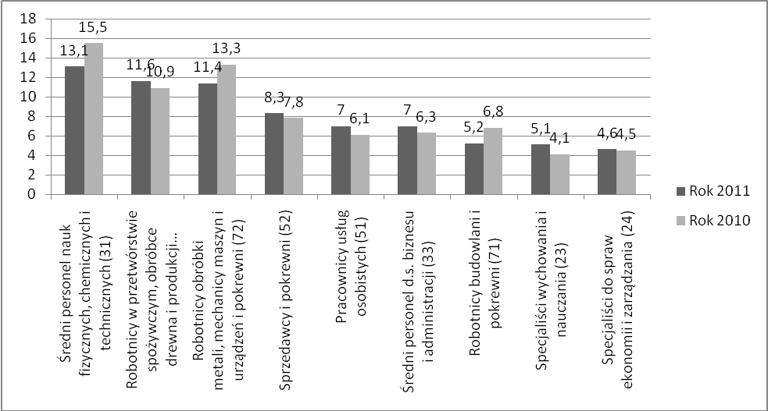
Jak wynika z powyższego wykresu w I półroczu 2011 roku jak i w II półroczu roku 2010 wśród bezrobotnych najliczniej reprezentowane były te same grupy zawodów i uległy one niewielkim wahaniom w badanych okresach.
Analizując bezrobotnych ze względu na posiadany zawód uwzględniono zawody reprezentowane przez więcej niż 50 bezrobotnych. Najliczniej reprezentowane zawody to:
- sprzedawca – 161 osób
- krawiec – 154 osoby
- technik ekonomista – 150 osób
- technik mechanik – 96 osób
- ślusarz – 78 osób
- pedagog – 77 osób
- technik handlowiec – 70 osób
- technik żywienia i gospodarstwa domowego – 68 osób
- ekonomista – 55 osób
- murarz – 53 osoby.
Najliczniejszą grupę bezrobotnych stanowiły osoby bez zawodu (kod 000000) – 1007 bezrobotnych (26,5%). Wśród sprzedawców 159 osób to kobiety, co stanowi 98,7% wszystkich bezrobotnych sprzedawców, natomiast wśród krawców kobiety stanowią 100% reprezentantów tego zawodu (154 osoby). Kobiety stanowią większość również w następujących zawodach: pedagog 96,1% (74 osoby); technik ekonomista 90% (135 osób); ekonomista 87,2% (48 osób); technik handlowiec 85,7%; (60 osób) technik żywienia i gospodarstwa domowego 85,2% (58 osób).
Mężczyźni byli najliczniejszymi reprezentantami w zawodach: murarz 96,2%; ślusarz 96,1%; technik mechanik 95,8%.
Tabela 2. Bezrobotni wg zawodów w powiecie staszowskim. Stan w końcu II-półrocza 2010 r. i stan w końcu I półrocza 2011 roku.
L.P. | Kod zawodu | Nazwa zawodu | II półrocze 2010 roku |  | I półrocze 2011 roku
L.P. | Kod zawodu | Nazwa zawodu | Liczba bezrobotnych | W tym kobiety | Liczba bezrobotnych | Spadek/wrost | W tym kobiety | Spadek/wrost
1. | 522301 | Sprzedawca | 156 | 150 | 161 | +5 | 159 | +9
2. | 331403 | Technik ekonomista | 154 | 135 | 150 | +4 | 135 | 0
3. | 753105 | Krawiec | 147 | 147 | 154 | +7 | 154 | +7
4. | 311504 | Technik mechanik | 132 | 5 | 96 | -36 | 4 | -1
5. | 722204 | Ślusarz | 99 | 5 | 78 | -21 | 3 | -2
6. | 711202 | Murarz | 80 | 2 | 53 | -27 | 2 | 0
7. | 522305 | Technik handlowiec | 67 | 57 | 70 | +3 | 60 | +3
8. | 322202 | Technik żywienia i gospodarstwa domowego | 64 | 51 | 68 | +4 | 58 | +7
9. | 263102 | Ekonomista | 54 | 43 | 55 | +1 | 48 | +5
10. | 723103 | Mechanik pojazdów samochodowych | 54 | 0 | 50 | +4 | 0 | 0
11. | 723307 | Mechanik maszyn i urządzeń przemysłowych | 53 | 5 | 40 | -13 | 5 | 0
12. | 235107 | Pedagog | 60 | 55 | 77 | +17 | 74 | +3

W ciągu pierwszego półrocza 2011 roku największy spadek ilości osób bezrobotnych w stosunku do ubiegłego półrocza zanotowano w zawodach technik mechanik (spadek o 37 osób), murarz (spadek o 27 osób) oraz ślusarz (spadek o 21 osób). Największy wzrost ilości bezrobotnych zanotowano w zawodzie pedagog (wzrost o 17 osób). Wśród osób bez zawodu zaobserwowano wzrost liczby bezrobotnych o 82 osoby (2010 r. – 925 osób; 2011 r. – 1007 osób).
Powyższe analizy ukazują utrwalenie się podziału na zawody „męskie” i „kobiece”. Przyczyną zaistniałej sytuacji jest najprawdopodobniej ograniczanie zatrudnienia w wielu podmiotach gospodarczych funkcjonujących na lokalnym rynku pracy. Pracodawcy w tzw. „trudnych okresach dla gospodarki”, chętniej zatrudniają mężczyzn niż kobiety.
Następną kategorię bezrobotnych stanowią osoby pozostające w ewidencji powyżej 12 miesięcy. Ich liczba na koniec I półrocza 2011 roku osiągnęła poziom 551 osób i w stosunku do II półrocza 2010 roku wzrosła o 82 osoby. Bezrobotni długotrwale w badanym okresie stanowili 14,5% ogółu zarejestrowanych w urzędzie. Udział kobiet w omawianej grupie wyniósł 58%. Osoby nie posiadające zawodu stanowiły 15% grupy (83 osoby). Najliczniej reprezentowane zawody w tej populacji bezrobotnych pokazuje poniższa tabela:
Tabela 3. Bezrobotni długotrwale wg zawodów w powiecie staszowskim w II połowie roku 2010 i I połowie roku 2011
L.P. | Kod zawodu | Nazwa zawodu | Liczba bezrobotnych w II połowie 2010 r. | Liczba bezrobotnych w I połowie 2011 r. | Spadek/ wzrost
1 | 522301 | Sprzedawca | 29 | 36 | +7
2 | 753105 | Krawiec | 33 | 35 | +2
3 | 331403 | Technik ekonomista | 24 | 22 | -2
4 | 263102 | Ekonomista | 7 | 14 | +7
5 | 311504 | Technik mechanik | 17 | 13 | -4
6 | 722204 | Ślusarz | 12 | 12 | 0
7 | 753303 | Szwaczka | 10 | 11 | +1
8 | 314207 | Technik rolnik | 11 | 11 | 0
9 | 515303 | Robotnik gospodarczy | 8 | 11 | +2
10 | 723307 | Mechanik maszyn i urządzeń | 10 | 10 | 0
11 | 753702 | Kaletnik | 7 | 10 | +3
12 | 722314 | Tokarz w metalu | 13 | 8 | -5

Zauważalna jest tendencja do utrzymywania się w czołówce najliczniej reprezentowanych zawodów przez długotrwale bezrobotnych przez następujące zawody: sprzedawca, krawiec, technik ekonomista.

2.2 Napływ bezrobotnych wg zawodów w powiecie staszowskim w I połowie 2011 roku (T-II/P-2, T-II/P-2a)
W pierwszej połowie roku 2011 w Powiatowym Urzędzie Pracy w Staszowie dokonało rejestreacji ogółem 3299 osób bezrobotnych, tj. o 259 osób mniej niż w analogicznym okresie roku 2010. Z ewidencji w pierwszym półroczu 2011 roku wyłączonych zostało 2972 osoby bezrobotne ( o 687 mniej niż w roku poprzednim). W I połowie 2011 roku w PUP Staszów spośród napływu bezrobotnych 1680 osób stanowiły kobiety (50,9%) i 503 (15,2%) absolwenci.
Napływ bezrobotnych w I półroczu 2011 roku zagregowany był w 34 dużych grupach reprezentowanych przez 382 zawody. Wśród osób, które „napłynęły” do ewidencji Powiatowego Urzędu Pracy w Staszowie aż 67,93% bezrobotnych reprezentowało 8 dużych grup zawodowych.
WYKRES 2. Najliczniejszy napływ bezrobotnych wg dużych grup zawodów w PUP Staszów w I połowie 2011 roku
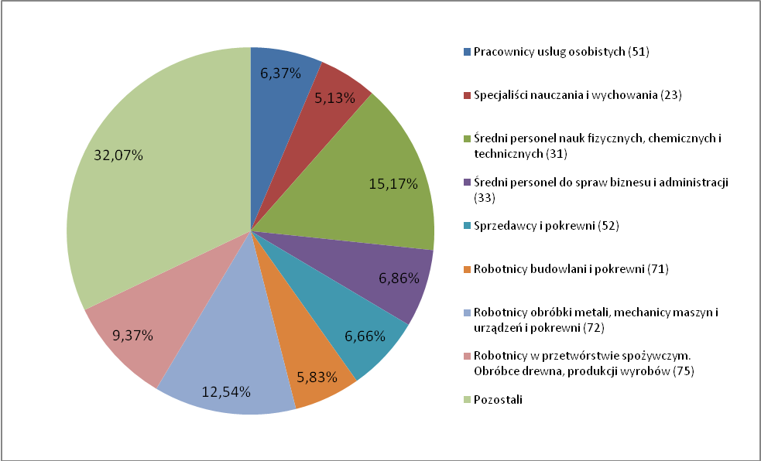

Wśród omawianej grupy bezrobotnych posiadaniem zawodu mogło pochwalić się 2432 osoby, tj. 73,7 % ogółu, bezrobotnych bez zawodu „napłynęły” 867 osoby w tym 479 kobiet (55,2%) i 156 absolwentów (17,9%).

TABELA 4 . Napływ bezrobotnych wg zawodów w powiecie staszowskim w I półroczu 2011 roku
L.P. | Kod zawodu | Nazwa zawodu | Liczba bezrobotnych ogółem  II półrocze 2010 roku | Liczba bezrobotnych ogółem  I półrocze 2011 roku | Spadek /wzrost
1. | 311504 | Technik mechanik | 158 | 102 | -56
3. | 522301 | Sprzedawca | 146 | 101 | -45
2. | 753105 | Krawiec | 144 | 91 | -53
4. | 331403 | Technik ekonomista | 136 | 119 | -17
5. | 722204 | Ślusarz | 88 | 58 | -30
6. | 235107 | Pedagog | 87 | 70 | -17
7. | 711202 | Murarz | 82 | 50 | -32
8. | 522305 | Technik handlowiec | 68 | 54 | -14
9. | 723103 | Mechanik pojazdów samochodowych | 67 | 43 | -24
10. | 322002 | Technik żywienia i gospodarstwa domowego | 64 | 49 | -15
11. | 514101 | Fryzjer | 61 | 42 | -19
12. | 263102 | Ekonomista | 60 | 42 | -18
 | 311408 | Technik elektronik | 47 | 53 | +6

Najliczniej reprezentowane zawody wśród napływających bezrobotnych w pierwszej połowie roku 2011 podobnie jak w II połowie roku 2010 to technik mechanik , sprzedawca oraz krawiec. Warto jednak zwrócić uwagę, iż jednocześnie są to zawody gdzie spadek napływu bezrobotnych w porównaniu z ubiegłym półroczem jest największy.
Największy napływ do bezrobocia nastąpił u bezrobotnych nie posiadających zawodu i wyniósł 867 osób, co stanowiło 26,2% grupy. Kobiety bez zawodu stanowiły 14,5% napływu (479 osób) a absolwenci 4,7% (156 osób).

Tabela 5. Napływ bezrobotnych kobiet wg zawodów w powiecie staszowskim w I połowie 2011 roku
L.P. | Kod zawodu | Nazwa zawodu | Liczba bezrobotnych kobiet
1. | 753105 | Krawiec | 144
3. | 331403 | Technik ekonomista | 104
2. | 522301 | Sprzedawca | 100
4. | 235107 | Pedagog | 63
5. | 514101 | Fryzjer | 61
6. | 522305 | Technik handlowiec | 42
7. | 322002 | Technik żywienia I gospodarstwa domowego | 39
8. | 263102 | Ekonomista | 38

Jak wynika z „Rankingu zawodów deficytowych i nadwyżkowych” w opracowaniu zarówno półrocznym jak rocznym w roku 2009 oraz opracowaniu za II półrocze 2010 roku, najliczniej reprezentowane zawody wśród napływających kobiet to również krawiec, technik ekonomista i sprzedawca.
W I połowie roku 2011 w urzędzie pracy w Staszowie zarejestrowało się 503 absolwentów, co stanowiło 15,24% napływu bezrobotnych, wśród tej grupy 58,84% to kobiety ( 109 osób). Spośród bezrobotnych rejestrujących się w PUP po zakończeniu edukacji 156 osób, tj. 31 % nie posiadało zawodu wyuczonego. Wśród napływających absolwentów najliczniej reprezentowany zawód to pedagog (23 osoby; 4,57% ogółu grupy). Na drugim miejscu plasuje się zawód technik żywienia i gospodarstwa domowego – 17 osób (3,37%), z czego 12 to kobiety (2,38%) oraz technik ekonomista (15 osób). Kolejne miejsce z 13 reprezentantami wśród napływających absolwentów zajmują zawody: technik mechatronik –oraz fryzjer. W I półroczu 2010 roku najliczniejszy napływ odnotowano kolejno w zawodach: pedagog (6,2% ogółu), technik handlowiec (6,2%), technik mechanik (5,9%); technik ekonomista znajdował się na 8 pozycji z udziałem procentowym w omawianej grupie 3,4%. W analizie rocznej za 2009 rok napływ wśród absolwentów posiadających zawód wyglądał następująco: pedagog, technik mechanik, technik handlowiec, technik elektronik, technik ekonomista. Napływ absolwentów reprezentowany był przez 111 zawodów, 17 zawodów reprezentowanych było przez więcej niż 5 osób.

- ANALIZA OFERT PRACY WG ZAWODÓW (GRUP ZAWODÓW)

3.1. Oferty pracy i ich struktura wg zawodów w powiecie staszowskim w I połowie 2011 roku (T-II/P-3, T-II/P-3a)
Aby monitoring lokalnego rynku pracy był miarodajny i pozwolił określić skalę nadwyżki i deficytu w grupach zawodowych, specjalnościach i poszczególnych zawodach nie wystarczy analiza zawodów reprezentowanych przez bezrobotnych, niezbędna jest również analiza ofert pracy.
Tabela 6. Struktura ofert pracy wg dużych grup zawodów zgłoszonych w powiecie staszowskim w I połowie 2011 roku
L.P. | Kod grupy zawodów | Nazwa grupy zawodów | Oferty pracy  [%]
1 | 51 | Pracownicy usług osobistych | 13,3
2 | 83 | Kierowcy i operatorzy pojazdów | 12,73
3 | 41 | Sekretarki, operatorzy urządzeń biurowych i pokrewni | 10,58
4 | 52 | Sprzedawcy i pokrewni | 9,44
5 | 71 | Robotnicy budowlani i pokrewni (z wyłączeniem elektryków) | 8,15
6 | 72 | Robotnicy obróbki metali, mechanicy maszyn i urządzeń | 6,72
7 | 93 | Robotnicy pomocniczy w górnictwie, przemyśle, budownictwie i transporcie | 5
8 | 33 | Średni personel do spraw biznesu i administracji | 3,86
9 | 81 | Operatorzy maszyn i urządzeń | 3,57
10 | 91 | Pomoce domowe i sprzątaczki | 3,4

W powyższej tabeli przedstawiającej strukturę najliczniej zgłoszonych ofert pracy wg. dużych grup zawodu w powiecie staszowskim w I połowie 2011 roku warto zwrócić uwagę na wyróżniające się najpopularniejsze grupy elementarne. Wśród dużej grupy 51 – Pracownicy usług osobistych najliczniej zgłoszono oferty w grupie „Gospodarz budynków [kod – 5153]” 5,72% ogółu ofert; w grupie 83 – Kierowcy i operatorzy pojazdów najliczniejsze oferty odnotowano w grupie kierowcy samochodów ciężarowych [kod – 8332]” (10,44%); a w grupie 41 – Sekretarki, operatorzy urządzeń biurowych i pokrewni najczęściej poszukiwani byli Pracownicy obsługi biurowej [kod – 4110]” (9,58%).
W I półroczu 2011 roku do urzędu pracy w Staszowie wpłynęło 699 ofert w 125 zawodach. Analizowanie i interpretowanie ofert pracy na podstawie tabeli T-II/P-3 jest zadaniem dość trudnym ze względu na dużą różnorodność ofert wpływająca do urzędu. Liczne oferty, które wpłynęły do PUP w Staszowie miały charakter jednostkowy, aż w 103 zawodach wpłynęło nie więcej niż 5 ofert pracy, powyżej 30 ofert wpłynęło jedynie w 6 zawodach. Do analizy zatem wybrano zawody, w których zgłoszono nie mniej niż 15 ofert pracy. Pominięto ponadto zawody zawierające w nazwie wyrażenie „pozostali”, które wskazuje, iż nie jest to grupa jednorodna i zawiera zawody pokrewne wobec siebie. Wyjątkowo poddano analizie grupę „Pozostali pracownicy obsługi biurowej (411090)” ze względu na wyjątkowo dużą liczebność zgłoszonych ofert pracy.
W omawianym okresie sprawozdawczym do urzędu pracy w Staszowie wpłynęło 699 ofert pracy w tym subsydiowanych 202 a niesubsydiowanych 497 ofert. Poniższy wykres obrazuje strukturę ofert pracy zgłoszonych do PUP w Staszowie w I połowie roku 2011.
Wykres 3. Struktura ofert pracy zgłoszonych do PUP w Staszowie I połowie roku 2011
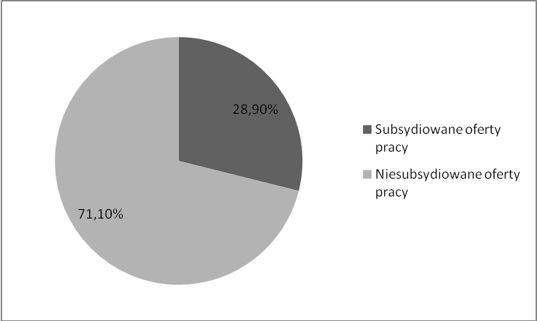

Tabela 7. Najliczniej zgłoszone oferty pracy wg zawodów w powiecie staszowskim zgłoszone w I-półroczu 2011 roku
Lp. | Nazwa zawodu | Liczba ofert pracy zgłoszona w I połowie 2011 roku | w tym:
Lp. | Nazwa zawodu | Liczba ofert pracy zgłoszona w I połowie 2011 roku | subsydiowane | niesubsydiowane
1 | Kierowca samochodu ciężarowego (833203) | 73 | 9 | 64
2 | Sprzedawca (522301) | 46 | 14 | 32
3 | Robotnik gospodarczy | 40 | 34 | 6
4 | Technik prac biurowych (411004) | 34 | 19 | 15
5 | Robotnik budowlany (515303) | 34 | 6 | 28
6 | Pozostali pracownicy obsługi biurowej (411090) | 32 | 31 | 1
7 | Murarz (711202) | 24 | 4 | 20
8 | Sprzątaczka biurowa (911207) | 22 | 7 | 15
9 | Spawacz ręczny gazowy (721207) | 20 | 2 | 18
10 | Kelner (513101) | 19 | 2 | 17
11 | Kucharz (512001) | 17 | 8 | 9

W II połowie roku 2010 zgłoszonych zostało 1940 ofert pracy. Wśród najliczniej zgłoszonych ofert pracy dominowały wówczas oferty subsydiowane, w zawodach: sprzątaczka biurowa, pomoc kuchenna i technik prac biurowych urząd pracy nie dysponował wręcz ofertami niesubsydiowanymi w tych zawodach. Wysoki udział procentowy wśród ofert subsydiowanych miały również oferty pracy zgłoszone w następujących zawodach: robotnik gospodarczy (99,2%), pozostali pracownicy obsługi biurowej (99%), kasjer handlowy (96%), sprzedawca (71%).
W pierwszej połowie roku 2011 najliczniej zgłoszone oferty pracy odnotowano w zawodzie kierowca samochodu ciężarowego – 73 oferty (10,44% ogółu), sprzedawca – 46 ofert (6,58%), robotnik gospodarczy – 40 ofert pracy (5,72%). W ofertach na stanowisko robotnika gospodarczego 34 oferty były subsydiowane. W omawianym okresie zaobserwowano spadek ilości ofert subsydiowanych na rzecz niesubsydiowanych.
W ramach pośrednictwa pracy w urzędzie pracy świadczone były również usługi EURES, dzięki którym osoby bezrobotne mogły skorzystać z ofert pracy za granicą. Z usług EURES w Powiatowym Urzędzie Pracy w Staszowie w pierwszym półroczu 2011 r. skorzystały 32 osoby, a pozyskano 111 ofert pracy. Wyjazdami do pracy w większości zainteresowani byli mężczyźni w wieku 20 – 50 lat z wykształceniem zawodowym lub średnim, a także osoby bez żadnych kwalifikacji zawodowych. Największą popularnością cieszyły się niezmiennie prace z branży budowlanej oraz z rolnictwa.
Niestety podobnie jak w latach poprzednich, wciąż największą barierą w realizowaniu ofert pracy w ramach sieci EURES był brak znajomości języków obcych. Blisko 90% kandydatów nie znała języka angielskiego, natomiast tylko 2 % określało znajomość jako dobrą. Ponad 75% zarejestrowanych w bazie EURES nie znało żadnego języka obcego, a tylko nieliczni, bo zaledwie 2% poszukujących pracy deklarowało znajomość więcej niż jednego języka obcego, przy czym znajomość drugiego języka określało jako słabą. Analizując powyższe dane trzeba wziąć pod uwagę to, iż w większości ofert wymagana była znajomość języka angielskiego w stopniu komunikatywnym. Należy zaznaczyć, że znajomość języka angielskiego na poziomie dobrym deklarowały w większości osoby młode, bez doświadczenia w pracy, co z kolei nie pokrywało się z oczekiwaniami pracodawców, którzy najczęściej poszukiwali specjalistów z doświadczeniem zawodowym oraz odpowiednimi uprawnieniami. Przeszkodą w mobilności kandydatów do pracy za granicą obok problemów językowych były również różnice w kwalifikacjach akademickich i zawodowych, polegających głównie na nieuznawaniu na rynkach europejskich kwalifikacji zdobytych w Polsce.
W celu umożliwienia osobom bezrobotnym uzupełnienia lub nabycia nowych kwalifikacji zawodowych zgodnych z oczekiwaniami pracodawców urząd pracy w Staszowie, po przeanalizowaniu lokalnego rynku pracy, inicjuje organizowanie szkoleń zwiększających szanse na uzyskanie zatrudnienia.
Celem szkoleń przeprowadzanych przez PUP jest zwiększenie szans na uzyskanie zatrudnienia. W I półroczu 2011r. roku w szkoleniach zawodowych wzięło udział 38 osób bezrobotnych. Wymienione szkolenia miały charakter szkoleń wskazanych przez osoby bezrobotne, taką formą aktywizacji objęto 22 osoby bezrobotne. W I półroczu 2011 r. zorganizowano również szkolenie z zakresu umiejętności poszukiwania pracy pt: „Szukam Pracy” dla 16 osób bezrobotnych.
W omawianym okresie dużym zainteresowaniem bezrobotnych cieszyły się, głównie ze względu na zapotrzebowanie rynku pracy szkolenia z zakresu obsługi sprzętu ciężkiego, budowlanego i drogowego. Na ww. szkolenia skierowano 11 osób, co stanowiło 29% ogółu szkolonych osób. Niewiele mniejszym zainteresowaniem cieszyły się szkolenia w zawodzie kierowcy. Na kursy prawa jazdy kat. C, E oraz szkolenie okresowe moduł szkoleniowy C1, C, C1+E, C+E skierowano łącznie 6 osób, co stanowiło 16 % ogółu szkolonych osób. Pozostałe kierunki szkoleń to: pracownik ochrony fizycznej II stopnia – 2 osoby (5%) i szkolenie podstawowe strażaka jednostki ochrony przeciwpożarowej 3 osoby (8%).
Spośród grupy przeszkolonych bezrobotnych 2 osoby (9%) posiadały wykształcenie wyższe, 9 osób (40%) policealne i średnie zawodowe, zasadnicze zawodowe 6 osób ( 28%). Osoby bez zawodu stanowiły 23% ogółu przeszkolonych – 4 osoby posiadały wykształcenie średnie ogólnokształcące i 1 osoba tylko wykształcanie podstawowe.
Należy podkreślić, iż największym powodzeniem cieszą się szkolenia, które kończą się zdobyciem określonych uprawnień: operatora maszyn ciężkich, kierowcy, strażaka jednostki ochrony przeciwpożarowej. Związane jest to z rozwojem branży budowlanej i zapotrzebowaniem na pracowników z ww. uprawnieniami. Niestety, większość ofert pracy a tym samym zapotrzebowanie na określone szkolenia dotyczą głównie zawodów typowo męskich, co odzwierciedla się w korzystaniu ze szkoleń przez kobiety. Na ogólna liczbę 22 przeszkolonych osób przypadła 1 kobieta.
Celem szkoleń jest doskonalenie kwalifikacji zawodowych, umożliwienie zdobycia nowych umiejętności bądź kwalifikacji. Po ukończeniu ww. szkoleń finansowanych przez PUP w Staszowie w I połowie 2011 roku ponad 80% bezrobotnych podjęło pracę.

3.2. Bezrobotni oraz ich struktura wg rodzaju działalności ostatniego miejsca pracy oraz ofert pracy w powiecie staszowskim w I półroczu 2011 roku (T-II/P-9, T-II/P-9)

Spośród 3796 osób bezrobotnych zarejestrowanych w PUP w końcu 2011 roku przed rejestracja zatrudnionych było 2491 bezrobotnych, stanowiąc 65,62% ogółu. Jak wynika z analizy danych statystycznych wg sekcji PKD ostatniego miejsca pracy najwięcej osób zarejestrowało się po ustaniu zatrudnienia w administracji publicznej( (563 osoby – 22,6%), budownictwie (464 osoby – 18,6%) i przetwórstwie przemysłowym ( 338 osób 13,5%). Najmniej osób zarejestrowało się po zakończeniu pracy w firmach w następujących sekcjach PKD: działalność związana z obsługą rynku nieruchomości ( 5 osób), wytwarzanie i zaopatrywanie w energię elektryczną, gaz, parę wodną i powietrze do układów klimatyzacyjnych (8 osób), gospodarstwa domowe zatrudniające pracowników (9 osób) działalność finansowa i ubezpieczeniowa (17 osób).
Poniższy wykres ilustruje ilość zarejestrowanych osób bezrobotnych według rodzaju działalności ostatniego miejsca pracy wg wybranych sekcji PKD.
Wykres 4. Bezrobotni wg rodzaju działalności ostatniego miejsca pracy (sekcja PKD) . Stan w końcu półrocza 2011
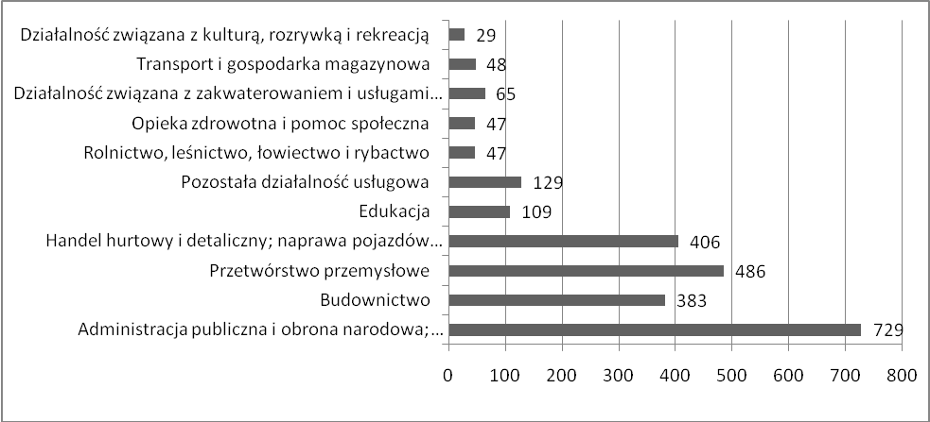

Z przeprowadzonej analizy wynika, iż wysoki napływ bezrobotnych według rodzaju ostatniego miejsca pracy generuje sekcja „Administracja publiczna i obrona narodowa”. Sytuacja ta była wynikiem zatrudniania pracowników przez samorządy w ramach prac interwencyjnych i robót publicznych, które charakteryzują się dużą fluktuacją pracowników i nie kontynuują zatrudnienia po ustaniu finansowania przez PUP.

- ANALIZA ZAWODÓW DEFICYTOWYCH I NADWYŻKOWYCH

  - Zawody deficytowe i nadwyżkowe w powiecie staszowskim według dużych grup zawodowych oraz zawodów (T-II/ P-4, T-II/P-5, T-II/P-6)

Zawód deficytowy, zgodnie z zaleceniami metodycznymi do prowadzenia monitoringu zawodów deficytowych i nadwyżkowych, to taki, na który na rynku pracy występuje większe zapotrzebowanie niż liczba osób poszukujących pracy w tym zawodzie. Zawód nadwyżkowy natomiast cechuje się tym, że liczba osób poszukujących pracy w danym zawodzie jest większa od zapotrzebowania na rynku pracy. Gdy obie te wartości są do siebie zbliżone można mówić o zawodach będących w równowadze.
- (W^{k}_{n,l}) < 0,9 to zawody nadwyżkowe,
- 0,9 ≤ (W^{k}_{n,l})≤ 1,1 to zawody zrównoważone (wykazujące równowagę na rynku pracy),
- (W^{k}_{n,l}) > 1,1 to zawody deficytowe

W I połowie 2011 roku aż w 24 dużych grupach zawodów (kod dwucyfrowy) wskaźnik intensywności deficytu/nadwyżki wyniósł mniej niż 0,9 , co wskazuje na nadwyżkę, 3 grupy zawodów zaliczone zostały do zawodów zrównoważonych (wskaźnik od 0,9 do 1,1), a 9 plasowało się na poziomie powyżej 1,1 i stanowiło zawody deficytowe.
Analiza zawodów deficytowych i nadwyżkowych według grup elementarnych wykazuje:
- 172 grupy nadwyżkowe,
- 7 zrównoważonych – kelnerzy [kod 5131], masarze, robotnicy w przetwórstwie ryb i pokrewni [kod 7511], dekarze [kod 7121], monterzy izolacji [kod 7124], pracownicy stacji obsługi pojazdów [kod 5245], kierowcy samochodów osobowych i dostawczych [kod 8322], operatorzy maszyn i urządzeń do obróbki drewna [kod 8172]
- 32 grupy deficytowe – najwyższy wskaźnik intensywności deficytu uzyskały następujące elementarne grupy: kierowcy samochodów ciężarowych [kod 8332] – 24,33; pracownicy obsługi biurowej [kod 4110] – wskaźnik 8,37; pracownicy przy pracach prostych gdzie indziej niesklasyfikowani [kod 9629] – 7,00.

Przeprowadzona analiza zawodów deficytowych i nadwyżkowych w oparciu o stosunek średniej miesięcznej liczby zgłoszonych ofert pracy do średniej miesięcznej liczby zarejestrowanych bezrobotnych w I połowie 2011 roku wskazuje, że:
- zawody o maksymalnym wskaźniku deficytu reprezentowane są przez 57 zawodów, stanowiących 11,4%
- zawody deficytowe reprezentowane są przez 22 zawody i stanowią 4,4%
- zawody zrównoważone reprezentowane są przez 11 zawodów, stanowiących 2,2%
- zawody nadwyżkowe reprezentowane są przez 410 zawodów, stanowiących 82% zawodów

Maksymalny deficyt siły roboczej wśród bezrobotnych w omawianym okresie zaobserwowano w 57 zawodach, co stanowi 11,4% ogólnej liczby wykazanych zawodów.
Wykres 5. Struktura zawodów w powiecie staszowskim w I połowie 2011 roku
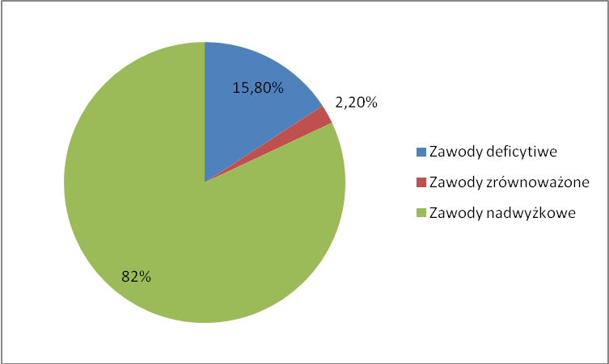

W poniższej tabeli wykazano zawody deficytowe zanotowane w I połowie 2011 roku w powiecie staszowskim w zestawieniu ze średnią miesięczną liczbą ofert pracy, zarejestrowanych bezrobotnych, średnią miesięczną nadwyżką siły roboczej. Zgodnie z wytycznymi w zestawieniu pominięto zawody o maksymalnym wskaźniku intensywności nadwyżki, ze względu na ich liczebność i różnorodność. W I półroczu 2011 roku w powiecie staszowskim zaobserwowano 370 zawodów nadwyżkowych o maksymalnym wskaźniku nadwyżki – 0,0000. W tabeli zawody uszeregowane są narastająco wg wskaźnika intensywności nadwyżki zawodu z pominięciem zawodów o wskaźniku 0,0000.

Tabela 8. Zawody nadwyżkowe w powiecie staszowskim w I połowie 2011 roku
L.P | Kod zawodu |  | Nazwa zawodu | Średnia miesięczna liczba ofert pracy | Średnia miesięczna liczba zarejestrowanych bezrobotnych |  | Średnia miesięczna nadwyżka siły roboczej | Wskaźnik intensywności nadwyżki zawodów
1 |  | 722204 | Ślusarz | 0,1667 | 9,6667 | 9,5000 |  |  | 0,0172
2 |  | 751201 | Cukiernik | 0,1667 | 4,1667 | 4,0000 |  |  | 0,0400
3 |  | 752205 | Stolarz | 0,1667 | 4,1667 | 4,0000 |  |  | 0,0400
4 |  | 311204 | Technik budownictwa | 0,3333 | 4,8333 | 4,5000 |  |  | 0,0690
5 |  | 222101 | Pielęgniarka | 0,1667 | 1,8333 | 1,6667 |  |  | 0,0909
6 |  | 514101 | Fryzjer | 0,6667 | 7,0000 | 6,3333 |  |  | 0,0952
7 |  | 751204 | Piekarz | 0,5000 | 5,1667 | 4,6667 |  |  | 0,0968
 |  | 721306 | Blacharz samochodowy | 0,5000 | 4,1667 | 3,6667 |  |  | 0,1200
8 |  | 351203 | Technik informatyk | 0,1667 | 1,1667 | 1,0000 |  |  | 0,1429
9 |  | 243106 | Specjalista ds. marketingu i handlu | 0,5000 | 3,3333 | 2,8333 |  |  | 0,1500
10 |  | 712601 | Hydraulik | 0,1667 | 1,0000 | 0,8333 |  |  | 0,1667
11 |  | 723307 | Mechanik maszyn i urządzeń przemysłowych | 1,1667 | 6,1667 | 5,0000 |  |  | 0,1892
12 |  | 261906 | Prawnik legislator | 0,1667 | 0,8333 | 0,6667 |  |  | 0,2000
13 |  | 213105 | Biolog | 0,1667 | 0,8333 | 0,6667 |  |  | 0,2000
14 |  | 741202 | Elektromechanik elektrycznych przyrządów pomiarowych | 0,1667 | 0,8333 | 0,6667 |  |  | 0,2000
15 |  | 723103 | Mechanik pojazdów samochodowych | 1,5000 | 7,1667 | 5,6667 |  |  | 0,2093
16 |  | 325402 | Technik masażysta | 0,1667 | 0,6667 | 0,5000 |  |  | 0,2500
17 |  | 753303 | Szwaczka | 1,0000 | 3,8333 | 2,8333 |  |  | 0,2609
18 |  | 712604 | Monter instalacji i urządzeń sanitarnych | 0,3333 | 1,0000 | 0,6667 |  |  | 0,3333
19 |  | 731802 | Dziewiarz | 0,5000 | 1,5000 | 1,0000 |  |  | 0,3333
20 |  | 722313 | Tokarz/frezer obrabiarek sterowanych numerycznie | 0,5000 | 1,3333 | 0,8333 |  |  | 0,3750
21 |  | 331301 | Księgowy | 0,3333 | 0,8333 | 0,5000 |  |  | 0,4000
22 |  | 514202 | Kosmetyczka | 0,3333 | 0,8333 | 0,5000 |  |  | 0,4000
23 |  | 541390 | Pozostali pracownicy ochrony osób i mienia | 0,3333 | 0,8333 | 0,5000 |  |  | 0,4000
24 |  | 821105 | Monter maszyn i urządzeń przemysłowych | 0,5000 | 1,1667 | 0,6667 |  |  | 0,4286
25 |  | 522301 | Sprzedawca | 7,6667 | 16,8333 | 9,1667 |  |  | 0,4554
26 |  | 711202 | Murarz | 4,0000 | 8,3333 | 4,3333 |  |  | 0,4800
27 |  | 235904 | Pedagog szkolny | 0,1667 | 0,3333 | 0,1667 |  |  | 0,5000
28 |  | 311104 | Technik geodeta | 0,1667 | 0,3333 | 0,1667 |  |  | 0,5000
29 |  | 833101 | Kierowca autobusu | 0,1667 | 0,3333 | 0,1667 |  |  | 0,5000
30 |  | 723401 | Mechanik pojazdów jednośladowych | 0,1667 | 0,3333 | 0,1667 |  |  | 0,5000

Tabela 9. Zawody deficytowe w powiecie staszowskim w I połowie 2011 roku
L.P. | Kod zawodu | Nazwa zawodu | Średnia miesięczna liczba ofert pracy | Średnia miesięczna liczba zarejestrowanych bezrobotnych | Średni miesięczny deficyt siły roboczej | Wskaźnik intensywności deficytu zawodów
1 | 411090 | Pozostali pracownicy obsługi biurowej | 5,3333 | 0,1667 | -5,1667 | 32,0000
2 | 833203 | Kierowca samochodu ciężarowego | 12,1667 | 0,5000 | -11,6667 | 24,3333
3 | 721207 | Spawacz ręczny gazowy | 3,3333 | 0,5000 | -2,8333 | 6,6667
4 | 523002 | Kasjer handlowy | 2,1667 | 0,3333 | -1,8333 | 6,5000
5 | 411004 | Technik prac biurowych | 5,6667 | 1,0000 | -4,6667 | 5,6667
6 | 325905 | Opiekunka dziecięca | 1,8333 | 0,3333 | -1,5000 | 5,5000
7 | 412001 | Sekretarka | 0,8333 | 0,1667 | -0,6667 | 5,0000
8 | 941201 | Pomoc kuchenna | 1,6667 | 0,3333 | -1,3333 | 5,0000
9 | 334390 | Pozostali pracownicy administracyjni i sekretarze biura zarządu | 1,5000 | 0,3333 | -1,1667 | 4,5000
10 | 332203 | Przedstawiciel handlowy | 1,3333 | 0,3333 | -1,0000 | 4,0000
11 | 341205 | Pracownik socjalny | 0,6667 | 1,1667 | -0,5000 | 4,0000
12 | 711404 | Zbrojarz | 1,3333 | 0,3333 | -1,0000 | 4,0000
13 | 911207 | Sprzątaczka biurowa | 3,6667 | 1,1667 | -2,5000 | 3,1429
14 | 742110 | Monter elektronik – układy elektroniczne automatyki przemysłowej | 1,0000 | 0,3333 | -0,6667 | 3,0000
15 | 832203 | Kierowca samochodu osobowego | 0,5000 | 0,1667 | -0,3333 | 3,0000
16 | 741101 | Elektromonter instalacji elektrycznych | 1,8333 | 0,8333 | -1,0000 | 2,2000
17 | 343901 | Animator kultury | 0,3333 | 0,1667 | -0,1667 | 2,0000
18 | 621002 | Robotnik leśny | 0,3333 | 0,1667 | -0,1667 | 2,0000
19 | 311101 | Laborant chemiczny | 0,3333 | 0,1667 | -0,1667 | 2,0000
20 | 712401 | Monter izolacji budowlanych | 0,8333 | 0,5000 | -0,3333 | 1,6667
21 | 931301 | Robotnik budowlany | 5,6667 | 3,6667 | -2,0000 | 1,5455
22 | 515303 | Robotnik gospodarczy | 6,6667 | 4,3333 | -2,3333 | 1,5385

Tabela 10. Zawody nadwyżkowe w powiecie staszowskim w I połowie 2011 roku o maksymalnym wskaźniku intensywności nadwyżki zawodu
L.P | Kod zawodu | Nazwa zawodu | Średnia miesięczna liczba ofert pracy | Średnia miesięczna liczba zarejestrowanych bezrobotnych | Średnia miesięczna nadwyżka siły roboczej
1 | 000000 | Bez zawodu | 0,0000 | 144,5000 | 144,5000
2 | 331403 | Technik ekonomista | 0,0000 | 19,8333 | 19,8333
3 | 311504 | Technik mechanik | 0,0000 | 17,0000 | 17,0000
4 | 753105 | Krawiec | 0,0000 | 15,1667 | 15,1667
5 | 235107 | Pedagog | 0,0000 | 11,6667 | 11,6667
6 | 722204 | Ślusarz | 0,1667 | 9,6667 | 9,5000
7 | 522301 | Sprzedawca | 7,6667 | 16,8333 | 9,1667
8 | 311408 | Technik elektronik | 0,0000 | 8,8333 | 8,8333
9 | 322002 | Technik żywienia i gospodarstwa domowego | 0,0000 | 8,1667 | 8,1667
10 | 263102 | Ekonomista | 0,0000 | 7,0000 | 7,0000
11 | 514101 | Fryzjer | 0,6667 | 7,0000 | 6,3333
12 | 741203 | Elektromechanik pojazdów samochodowych | 0,0000 | 6,1667 | 6,1667

Tabela 11. Zawody deficytowe o maksymalnym wskaźniku intensywności deficytu
L.P | Kod zawodu | Nazwa zawodu | Średnia miesięczna liczba ofert pracy | Średnia miesięczna liczba zarejestrowanych bezrobotnych | Średni miesięczna deficyt siły roboczej | Wskaźnik intensywności deficytu zawodów
1 | 811104 | Operator koparki | 2,1667 | 0,0000 | -2,1667 | MAX
2 | 962990 | Pozostali pracownicy przy pracach prostych gdzie indziej niesklasyfikowani | 2,1667 | 0,0000 | -2,1667 | MAX
3 | 811105 | Operator koparko-ładowarki | 1,6667 | 0,0000 | -1,6667 | MAX
4 | 711501 | Cieśla | 1,5000 | 0,0000 | -1,5000 | MAX
5 | 8344290 | Pozostali operatorzy sprzętu do robót ziemnych i urządzeń pokrewnych | 0,8333 | 0,0000 | -0,8333 | MAX
6 | 421401 | Inkasent | 0,6667 | 0,0000 | -0,6667 | MAX
7 | 422602 | Recepcjonista | 0,6667 | 0,0000 | -0,6667 | MAX
8 | 241390 | Pozostali analitycy finansowi | 0,6667 | 0,0000 | -0,6667 | MAX
9 | 513202 | Barman | 0,6667 | 0,0000 | -0,6667 | MAX
10 | 441403 | Technik archiwista | 0,5000 | 0,0000 | -0,5000 | MAX
11 | 232006 | Nauczyciel przedmiotów zawodowych technicznych | 0,5000 | 0,0000 | -0,5000 | MAX
12 | 511303 | Przewodnik turystyczny miejski | 0,5000 | 0,0000 | -0,5000 | MAX
13 | 235914 | Wychowawca w placówkach oświatowych, wychowawczych i opiekuńczych | 0,5000 | 0,0000 | -0,5000 | MAX
14 | 524601 | Wydawca posiłków/bufetowy | 0,5000 | 0,0000 | -0,5000 | MAX
15 | 711601 | Brukarz | 0,5000 | 0,0000 | -0,5000 | MAX
16 | 753301 | Hafciarka | 0,5000 | 0,0000 | -0,5000 | MAX

Ze względu na ilość zawodów deficytowych o maksymalnym wskaźniku deficytu w tabeli 13 uwzględniono zawody, w których średni miesięczny deficyt podaży siły roboczej w I półroczu 2011 roku w powiecie staszowskim wyniósł minimum -0,5000.
4.3. Ranking zawodów generujących długotrwałe bezrobocie w powiecie staszowskim w I półroczu 2011 roku (T-II/P-8)

Analizując stosunek liczby bezrobotnych pozostających bez zatrudnienia powyżej 12 miesięcy do liczby zarejestrowanych bezrobotnych w tej samej grupie zawodów należy podkreślić, iż w I połowie roku 2011 wskaźnik długotrwałego bezrobocia (W=1,0000) występował w 12 grupach elementarnych, co stanowiło 5,15% ogólnej ich liczby.
Tabela 12. Ranking zawodów generujących długotrwałe bezrobocie wg elementarnych grup zawodów
Lp | Kod grupy zawodów | Nazwa grupy zawodów | Wskaźnik długotrwałego bezrobocia
1 | 1323 | Kierownicy do spraw budownictwa | 1,0000
2 | 4412 | Listonosze i pokrewni | 1,0000
3 | 7515 | Klasyfikatorzy żywności i pokrewni | 1,0000
4 | 3432 | Plastycy, dekoratorzy wnętrz i pokrewni | 1,0000
5 | 2145 | Inżynierowie chemicy i pokrewni | 1,0000
6 | 7422 | Monterzy i serwisanci sieci instalacji i urządzeń telekomunikacyjnych | 1,0000
7 | 2162 | Architekci krajobrazu | 1,0000
8 | 4323 | Pracownicy do spraw transportu | 1,0000
9 | 5419 | Pracownicy usług ochrony gdzie indziej niesklasyfikowani | 1,0000
10 | 5329 | Pracownicy opieki osobistej w ochronie zdrowia i pokrewni gdzie indziej niesklasyfikowani | 1,0000
11 | 7535 | Wyprawiacze skór, garbarze i pokrewni | 1,0000
12 | 8342 | Operatorzy sprzętu do robót ziemnych i urządzeń pokrewnych | 1,0000

- ZAKOŃCZENIE

  - Podsumowanie

- Na koniec I półrocza 2011 roku stopa bezrobocia w powiecie staszowskim wyniosła 11%.
- W końcu I połowy 2011 roku w PUP Staszów zarejestrowanych było 3796 osób bezrobotnych.
- Wśród 3796 osób zarejestrowanych jako bezrobotne 2789 posiadało zawód. Bezrobotni reprezentowali 499 zawodów, osoby bez zawodu stanowiły 26,52% ogółu.
- Najliczniej reprezentowane zawody wśród bezrobotnych to sprzedawca, technik ekonomista, krawiec. W zawodach tych przeważającą większość stanowiły kobiety. Wśród mężczyzn najliczniej reprezentowane zawody to murarz, ślusarz, technik mechanik. Maksymalny udział procentowy kobiet odnotowano w zawodzie krawiec, u mężczyzn – murarz.
- W I połowie 2011 roku zarejestrowanych było 178 absolwentów. Wśród tej grupy bezrobotnych najliczniej spotykany zawód to pedagog oraz osoby bez kwalifikacji zawodowych.
- Spośród osób zarejestrowanych w ewidencji w I połowie 2011 roku 551 osób posiadało status bezrobotnych długotrwale, stanowili oni 14,5% ogółu.
- W I połowie 2011 roku w PUP Staszów najwięcej ofert pracy zostało zgłoszonych według PKD z sekcji „Pracownicy usług osobistych”.
- Najwięcej ofert pracy zgłoszono w zawodach: kierowca samochodu ciężarowego, sprzedawca, robotnik gospodarczy.
- Największy spadek ilości osób bezrobotnych w stosunku do II półrocza 2010 roku zaobserwowano w zawodach: technik mechanik (spadek o 37 osób), murarz (spadek o 27 osób), ślusarz (spadek o 21 osób).
- Największy wzrost ilości osób bezrobotnych w stosunku do II półrocza 2010 roku zaobserwowano w zawodach: pedagog (wzrost o 17 osób) i wśród osób bez zawodu (wzrost o 82 osoby).

5.2. Wnioski
Opracowanie „Rankingu zawodów deficytowych I nadwyżkowych w powiecie staszowskim w I połowie 2011 roku” nasuwa refleksje podobne do wniosków z wcześniejszych monitoringów. Wyniki, przeprowadzonego monitoringu zawodów deficytowych i nadwyżkowych w oparciu o sporządzane sprawozdania o rynku pracy, nie są w stanie określić rzeczywistej skali zjawiska w przedmiotowym zakresie. Jest to spowodowane tym, że nie wszystkie wolne miejsca pracy zgłaszane są przez pracodawców do urzędu pracy. Ponadto należy brać również pod uwagę fakt, że coraz więcej bezrobotnych może być sklasyfikowanych w wielu zawodach, ale w momencie sporządzania sprawozdań
statystycznych - ujęci są w systemie ewidencji komputerowej pod jednym kodem zawodu. Duże zmiany zachodzące na rynku pracy mogą powodować, że dana osoba posiadająca kilka zawodów, może w danym okresie czasu reprezentować zarówno zawód nadwyżkowy jak i deficytowy, z tym że tylko jeden z nich będzie uwzględniony w statystyce rynku pracy i niniejszym opracowaniu.
Jak wynika z niniejszego opracowania w powiecie staszowskim występuje wysoki odsetek zawodów nadwyżkowych, co jest wynikiem braku korelacji między wymaganiami ze strony pracodawców a kwalifikacjami osób poszukujących zatrudnienia. Duża liczba zawodów nadwyżkowych i perspektywa niewielkiej zmiany w tym względzie oznacza konieczność podejmowania działań umożliwiających przekwalifikowanie osób bezrobotnych zgodnie z aktualnymi potrzebami lokalnego rynku pracy.
Charakterystyczne dla lokalnego rynku pracy jest to, iż systematycznie rośnie liczba ofert pracy, gdzie pracodawcy stawiają coraz wyższe wymagania odnośnie poziomu wykształcenia, posiadanych umiejętności zawodowych, uprawnień oraz doświadczenia, podczas gdy grupa osób bezrobotnych z kwalifikacjami zawodowymi, które uległy dezaktualizacji jest ciągle wysoka. Duże wyzwanie w aktywizacji zawodowej stanowią osoby bezrobotne, które nie mogą podjąć zatrudnienia zgodnego z kwalifikacjami ze względu na posiadane przeciwwskazania zdrowotne, a także osoby, które nie chcą podjąć pracy w zawodzie wyuczonym, ponieważ został on wybrany błędnie i osoba nie wykazuje predyspozycji do pracy w nim. Aby osoby te mogły powrócić lub wejść na rynek pracy niezbędne jest nabycie nowych kwalifikacji zawodowych oczekiwanych na rynku pracy. Jednym z celów tworzenia niniejszego opracowania jest możliwość tworzenia planów szkoleń dopasowanych do tych potrzeb.
Liczną grupę klientów urzędu pracy stanowią osoby bezrobotne nie posiadające motywacji do poszukiwania i podjęcia zatrudnienia oraz osoby posiadające deficyty w zakresie umiejętności poszukiwania pracy. Osoby te pomimo posiadania odpowiednich kwalifikacji mają niewielkie szanse na znalezienie odpowiedniego zatrudnienia. Należy pamiętać, iż pracodawca dokonując selekcji kandydatów ocenia nie tylko ich przygotowanie zawodowe, ale również cechy osobowości i postawę. Zbyt mała elastyczność, brak mobilności i postawa roszczeniowa są częstymi przyczynami odrzucenia kandydatów na etapie rekrutacji.
Dużym problemem na staszowskim rynku pracy jest duża populacja bezrobotnych bez kwalifikacji zawodowych lub z niskim poziomem kwalifikacji. Trudności w podjęciu zatrudnienia przez przedstawicieli tej grupy wynikają z jej liczebności oraz braku wystarczającej ilości ofert pracy dla wszystkich chętnych do jej podjęcia. Charakterystyczna dla tej grupy jest niechęć do uzupełniania, zmiany lub nabywania nowych kwalifikacji zawodowych. Osoby te korzystają w głównej mierze z ofert w ramach robót publicznych i prac interwencyjnych.
Na sytuację na lokalnym rynku pracy w dużym stopniu wpływają liczne oferty subsydiowane. Zapotrzebowanie na stanowiska takie jak pracownik biurowy, administracyjny, sprzedawca często zgłaszane są w ramach ofert stażowych i nie mają charakteru trwałego. Liczne oferty zgłoszone do urzędu dotyczą tego samego, stałego miejsca pracy, charakteryzującego się dużą fluktuacja pracowników, zatem nie generują nowych miejsc pracy.

Definicje za klasyfikacją zawodów i specjalności 2010
Zawody lub specjalności zaklasyfikowane pod pozycją „XXXX90” nie są konkretnym, określonym zawodem, lecz zbiorem zawodów pokrewnych w ramach grupy elementarnej. Charakteryzują się one dużą niejednorodnością w zakresie zadań zawodowych.

